# Image 1 - A boy is sitting against a tree, smiling, and looking at the screen of a laptop. His arms are raised. Graphic - Bookshare logo in a orange box. Image 2 - A man is looking intently at a tablet screen.Guía Para Leer

# Con la Aplicación

# Bookshare Reader for Mobile

**Bienvenido a Bookshare Reader for Mobile, una aplicación gratuita que permite a los miembros leer fácilmente en los teléfonos inteligentes de Android o Apple.**

**Para empezar:**

## Descarga la aplicación

La aplicación Bookshare Reader está disponible tanto en el Apple App Store como en el Google Play Store. Busque Bookshare Reader, descargue la aplicación a su teléfono, y ábralo.

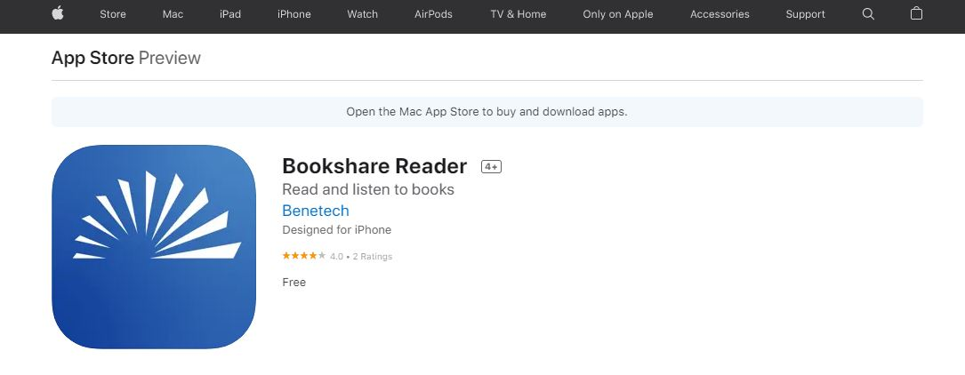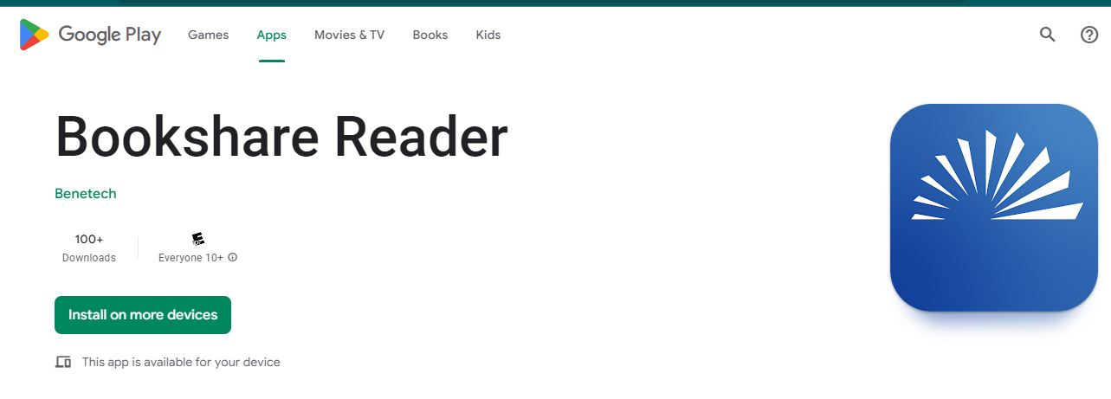

## Leer con Bookshare Reader

**Inicie sesión en la aplicación con su nombre de usuario y contraseña de Bookshare** .

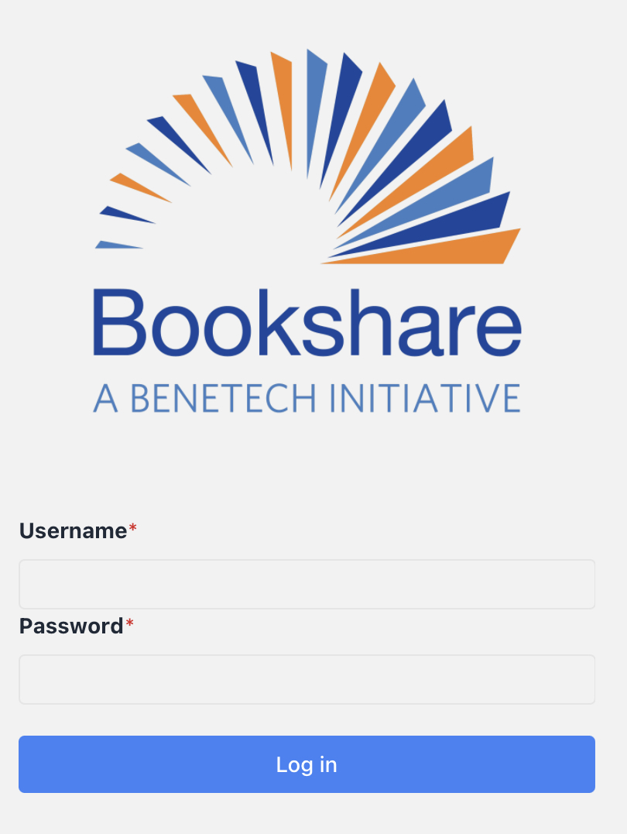

**¡Encuentre un libro para leer!** Busque un libro usando el cuadro de búsqueda ubicado en la región superior de la aplicación.

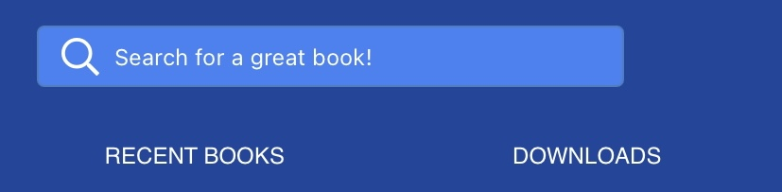

**Seleccione el libro** que desea leer de los resultados de búsqueda y se abrirá la página de información del libro. Esta página le dará una sinopsis del libro, así como la opción de descargar el libro para leerlo sin conexión o para leerlo ahora.

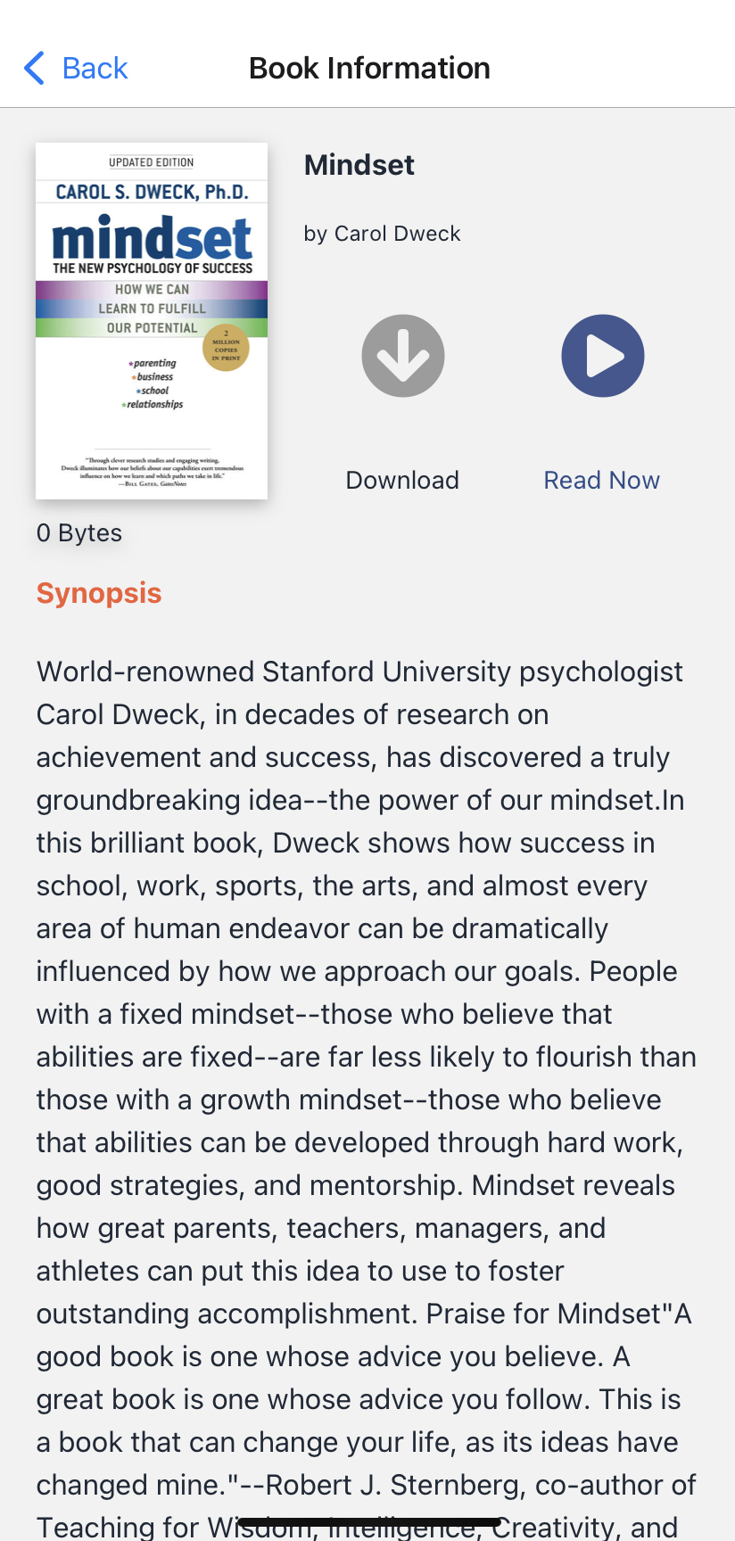

Si selecciona el **botón gris para descargar** que lee ‘Download’, el botón cambiará y le dirá el estado de la descarga. Una vez que se completa la descarga, el botón se desaparecerá y puede seleccionar el **botón ‘Read Now’** (LeerAhora)para iniciar Bookshare Reader.

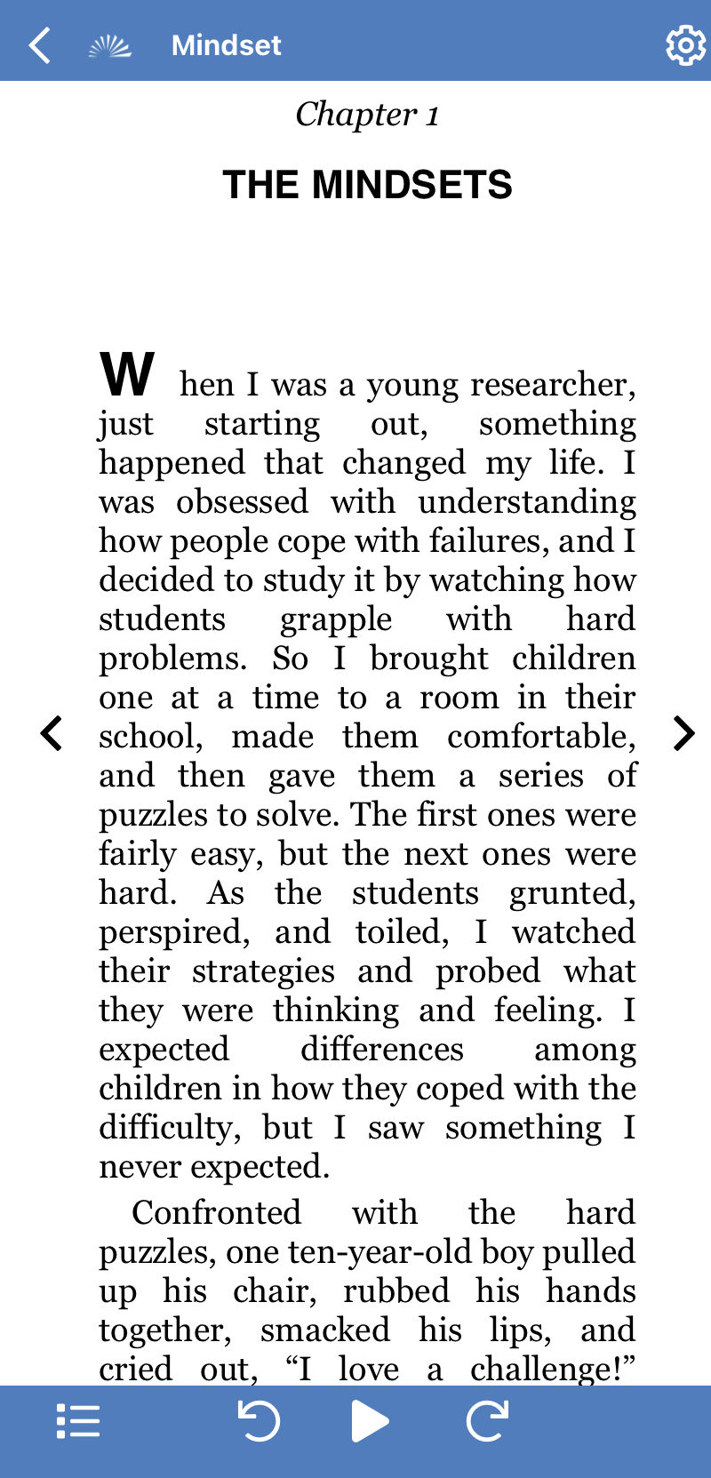

## Personalización:

Use el **botón de configuración** (que lee ‘Settings’, mostrado como el símbolo de engranaje)para personalizar la configuración de audio, texto, página y color según su estilo de lectura y preferencia.



Elija **"Quick Settings"** (Configuración Rápida) para personalizar la configuración de las teclas en tiempo real. Puede volver a la configuración predeterminada seleccionando el botón que lee **"Reset Defaults”** en la parte inferior de la pantalla.

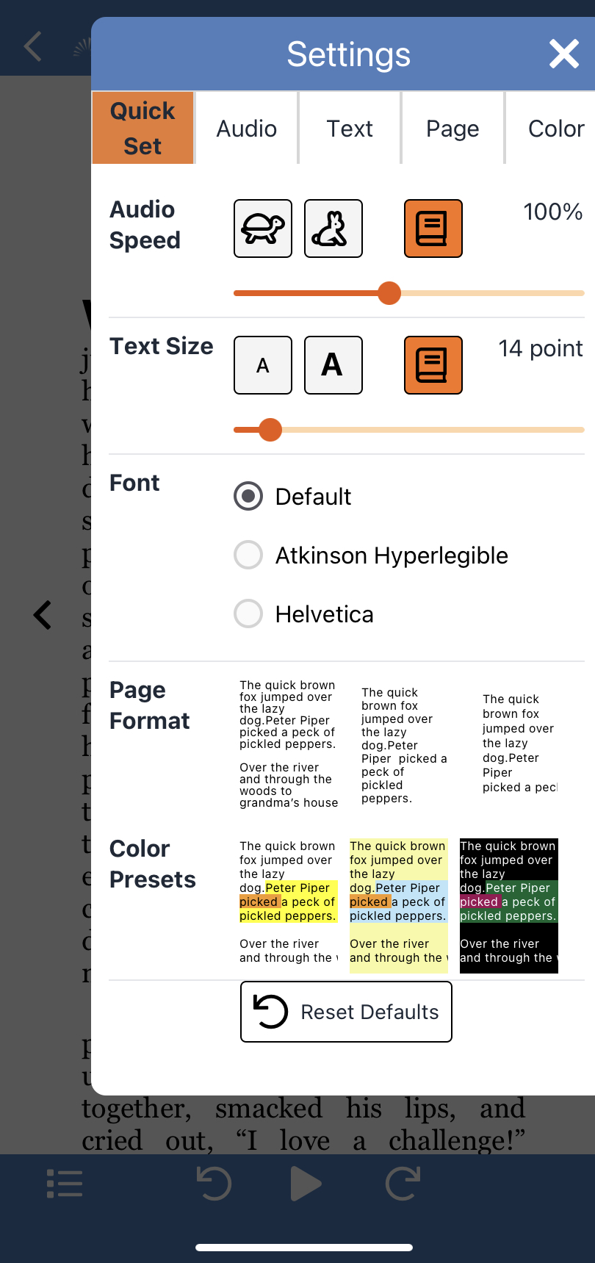

En la etiqueta **"Audio,”** puede seleccionar una voz usando el menú desplegable y ajustar la velocidad y elegir las opciones de voz. Las voces disponibles para usted dependen del navegador y el telefono que esté utilizando.

En la etiqueta **"Texto"** puede seleccionar el tamaño de fuente, una variedad de fuentes y espaciado entre caracteres.

En la etiqueta " **Página"** puede seleccionar el formato de visualización, los márgenes y el espacio entre líneas.

En la etiqueta **"Color** ", puede seleccionar entre una variedad de opciones de color y contraste preestablecidas o personalizar las suyas seleccionando colores de fondo, texto, resaltado de oraciones y resaltado de palabras. **Esta es la última categoría personalizable en la configuración** .

¡Ponte a leer!

El ícono **Play** (Reproducir)  le permite escuchar el libro leído en voz alta. Las flechas mueven el cursor hacia atrás o hacia delante de la oración. Puede comenzar a leer en cualquier parte de la página. ¡Simplemente haz doble clic donde quieras comenzar!



El ícono de Icon for the table of contents icon, bulleted list.  **Table of Contents** (Tabla de contenido)le permite navegar a través del libro. Seleccione el capítulo que desea leer y Bookshare Reader lo llevará inmediatamente a ese punto del texto.

**¡Gracias por elegir Bookshare Reader! Si desea obtener más información, visite nuestro** [**Centro de Capacitación y Aprendizaje**](https://www.bookshare.org/cms/help-center/learning-center)